201..-201.. Eğitim-Öğretim ………………….. Ortaokulu Fen ve Tek. Dersi
II. Dönem I. Yazılı Yoklama Sorularıdır.
Fen ve Teknoloji 8 ……………………
Adı/Soyadı: Sınıfı:7/ Numarası: Notu:

Aşağıdaki doğru-yanlış sorularında parantez içine sizce doğru olanlara D,yanlış olanlara Y harfi koyunuz.

A
10
Puan
Aşağıdaki soruları cevaplayınız.

C
20
Puan

1.( ) Nitrik(HNO₃) asidin halk arasındaki adı kezzaptır.
2( )Asit yağmurlarına SO₂ ve NO₂ gazları neden olur.
3.( ) Basınç, Kuvvet/Yüzey formülünden bulunur.
4.( ) Sesin şiddeti sesin yüksekliğiyle ilgilidir.
5.( ) Asit ve bazların sulu çözeltileri elektrik akımını iletir.
6.( ) Sesin inceliği ve kalınlığı frekansına bağlıdır.
7.( ) Suyun pH değeri 7’dir.
8.( ) Al₂(SO₄)₃ bileşiğinde 4 tane oksijen atomu vardır.
9.( ) Vücut hücrelerindeki kromozom sayısı, üreme hücrelerindeki kromozom sayısının yarısı kadardır.
10.( ) Renk körlüğü ve hemofili hastalıklarına erkeklerde kadınlara göre daha sık rastlanır.
Aşağıda verilen kelimelerle, bu kelimelerin karşılığı olan cümleleri doğru eşleştiriniz

B
10
Puan

(Ultrasonik-infrasonik-artar–iyonik–yüzer–mavi–frekans--genlik—kireçlisu-nötralleşme-dezenfeksiyon-desibelmetre-Ca²⁺-ince -klor-Mg²⁺)

1-) Asit ve bazlar arasında gerçekleşen tepkimeye …………………………………………… tepkimesi denir.
2-)Metal-ametal atomları arasında ……………………….bağ oluşur.
3-)Bir saniyedeki titreşim sayısına …………………….denir.
4-)Bir çözeltinin pH değeri 1’e yaklaştıkça çözeltinin asitliği ……………………
5-)Bir cismin yoğunluğu sıvıdan küçükse cisim sıvıda ……………………………
6-) Sert suların içinde ………..... ve ………… iyonları bulunur.
7-) Suların mikroplardan arındırılmasına ……………………. denir.
8-) Sert suların halk arasındaki adı …………………………….
9-) Yarasalar ve yunuslar …………………………… sesler çıkararak etraflarındaki herşeyi algılayabilirler.
10-) Sesin şiddeti ses dalgasının …………………….. ile ilgilidir.

1.Aşağıdaki tepkime denklemlerini denkleştiriniz.(10 puan )

- C₅H₁₂ + O₂ → CO₂ + H₂O

- CH₄ + O₂ → CO₂ + H₂O

- Br₂ + KI → I₂ + KBr

- Na + H₂O → NaOH + H₂

- KNO₃ → KNO₂ + O₂

2. Aşağıda Metal, Ametal ve Yarı metallerin çeşitli özellikleri verilmiştir. Bu özellikleri ait oldukları kutulara yerleştiriniz.(10 puan)
- Elektrik ve ısıyı ametallerden daha iyi, metallerden daha az iletir.
- Bir biriyle bileşik yapmazlar.
- Anyon olma eğilimindedir.
- Elektrik ve ısıyı iyi iletirler.
- Oda koşullarında çoğu katı halde bulunur.
- Esnektirler eğilip bükülebilirler.
- Kırılgandırlar.
- Tanecikleri arasında boşluk yok denecek kadar azdır.
- İyonlarında daima pozitif yük alırlar.
- Katı, Sıvı ve gaz halinde bulunabilirler.
- Elektrik ve ısıyı iletmezler.
- Işığı yansıtırlar.
- Hidrojen bu grupta yer alır.
- Elektron alırlar.
- Elektron verirler.
- Mat görünümlüdür.
- Parlak ve mat olabilir.
- Periyodik tablonun solunda yer alırlar.
- İyon oluşturduğumda negatif yük taşır.
- Periyodik cetvelin en sağında yer alırlar.
METAL AMETAL YARI METAL

Aşağıdaki çoktan seçmeli soruları cevaplayınız. Her soru 3 puan

D
60
Puan

1. Uzay yolculuğuna çıkan uğur ile orkun uzayda uzay mekiğinden atlarlar. Uğur, Orkun’a bağırır: “La Orkun gel, Mars bu tarafta.” Fakat Orkun, Uğur teneffüsteki gibi ne kadar şiddetli bağırsa da, Uğur’un sesini duyamaz.
Orkun’un Uğur’u duyamamasının asıl sebebi aşağıdakilerden hangisidir?
A) Uzayın çok sıcak olması
B) Serkan’ın kulaklarında sorun olması
C) Uzayda maddesel ortamın olmaması
D) Serkan’ın nöbetten dolayı Sedat’a küsmesi


2.

Tunç, borularla iki parçadan oluşan bir müzik aleti tasarlamak istiyor. Tasarladığı müzik aletinin ilk kısmı şekildeki gibidir. Müzik aletindeki her borudan farklı frekansta ses elde etmek isteyen Tunç ikinci kısım olarak aşağıdaki tasarımlardan hangisini kullanmalıdır? (Boruların kesitleri eşittir.)



A) B)



C) D)

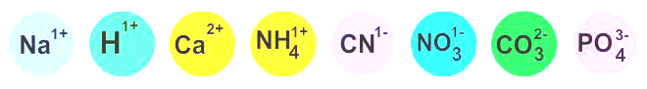

3.Yukarıda yükleri verilen iyonların oluşturduğu bileşiklerden hangisinin formülü yanlış yazılmıştır?

A) HCN B) NH₄(PO₄)₃ C) Na₂CO₃ D) Ca(NO₃)₂

4.
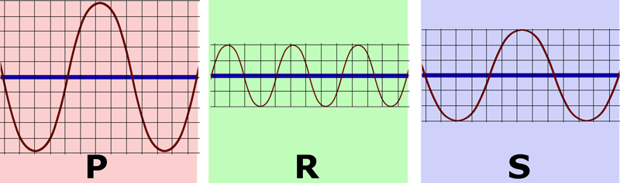

P,R ve S ses dalgaları 1 saniyelik zaman diliminde ölçülmüştür. P,R ve S ses dalgaları için aşağıdaki yorumlardan hangisi yanlıştır?
A) En şiddetli ses P sesidir.
B) En ince ses S sesidir.
C) Şiddeti en az olan ses R sesidir
D) Frekansı en fazla ses R sesidir.

5.
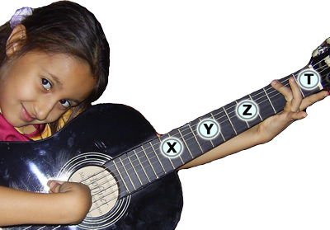

Ceyda gitarının en kalın teli üzerinde değişik sesler çıkarmaya çalışıyor. Ceyda sol elini, önce X sonra sırayla Y, Z ve T noktaları üzerine getiriyor. Sağ eliyle aynı hızda tele vurduğunda çıkan seslerin giderek kalınlaştığını fark ediyor.
Ceyda’nın yaptığı bu etkinlikte sesin kalınlaşmasının sebebi nedir?
A) Sesin yüksekliği artmıştır.
B) Sesin genliği artmıştır.
C) Sesin frekansı azalmıştır.
D) Sesin genliği azalmıştır.
6- Bir öğrenci,aynı şişelere,sıcaklığı aynı olan sulardan belirli miktarlarda dolduruyor.
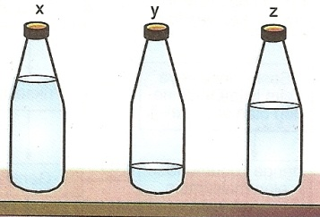
Buna göre,öğrenci şişelerin ağızlarından üflediğinde çıkan seslerin inceden kalına doğru sıralanışı nasıl olur?

A) x-y-z B) x-z-y C) y-z-x D) y-x-z

7-
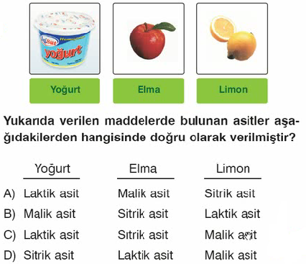

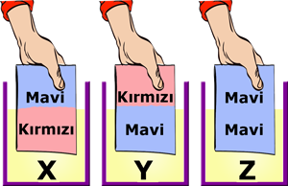
8. Öğretmen asit ve bazlarla ilgili deney yapmak için X,Y ve Z sıvıları ile mavi ve kırmızı renk turnusol kâğıtlarını sınıfa getiriyor. Turnusol kâğıtlarının sıvı ile etkileşimleri şekilde verilmiştir. X, Y ve Z sıvılarından hangisi ya da hangilerine fenolftalein damlatılırsa kırmızı (çingene pembesi) rengi alır?
A) Yalnız X B) Yalnız Y C) Yalnız Z D) Y ve Z

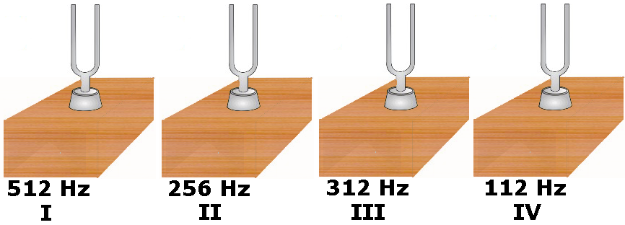
9.

Zehra, diyapazonlardan ilk önce en kalın ses çıkaranına daha sonra ise en ince ses çıkaranına vuruyor. Zehra sırası ile hangi iki diyapazona vurmuştur?
A) IV ve I B) II ve III C) I ve II D) III ve IV

10.

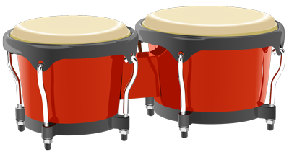
11.

Latin karakterli bir vurmalı çalgı olan bongo 19 ve 21 cm çaplarında ve alta doğru 25 cm uzayan iki çemberin yüzeylerine eşit miktarda gerilen özdeş deriden oluşmaktadır.
Gerilen derilerin merkezine eşit şiddette vurulduğunda bongodan farklı yükseklikte sesler çıktığı duyuluyor.
Bongodan farklı yükseklikte sesler çıkmasının sebebi aşağıdakilerden hangisidir?
A) Derinin cinsi B) Derinin gerginliği
C) Derinin kesiti D) Derinin yüzey alanı
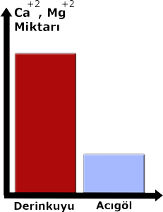
12.

Derinkuyu ve Acıgöl ilçelerindeki çeşme sularında bulunan Ca⁺² ve Mg⁺² miktarları grafikteki gibidir.
Grafiği inceleyen Derya’nın yaptığı hangi yorum yanlış olur?
- Derinkuyu’daki çeşme suyu Acıgöl’deki çeşme suyundan serttir.
- Acıgöl’de diş ve kemik gelişiminde daha az problemle karşılaşılabilir.
- Derinkuyu’daki çamaşır makinelerinin elektrik tüketimi daha fazla olabilir.
- Acıgöl’de musluk ve çaydanlıklarda daha az tortu birikir.

13. Aşağıdaki bilgilerden hangisi yanlıştır?(5puan)

A)İnsan kulağı frekansı 20-20000Hz olan sesleri duyabilir.
B)Ses frekansı birimi desibeldir.
C)Ses yalıtımında lastik, yün ve pamuk gibi maddeler kullanılır.
D)Ses bir enerjidir ve başka bir enerjiye dönüşebilir.

14.
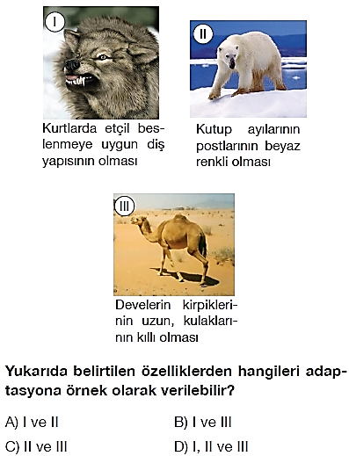

15.
16.
Özdeş kutulardan oluşan “F” harfi aşağıdakilerden hangisi gibi durursa yere yaptığı basınç en az olur?



A) B)




C) D)

17. Aşağıdaki bileşiklerden hangisinin sulu çözeltisinin özelliği yanlış verilmiştir?

Bileşik : Özellik ;
A) NH3 BAZİK
B) CH₃COOH BAZİK
C) NaCI Nötr
D) HCl ASİDİK


18.
İnsanların albino olmasını sağlayan olay aşağıdakilerden hangisinin gerçekleşmesini sağlayamaz?
A) Orak hücreli anemi B) Down sendromlu insan
C) Van kedisi D) Bronzlaşmış çocuk

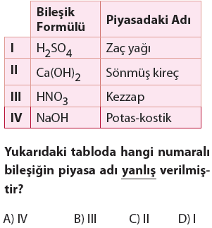
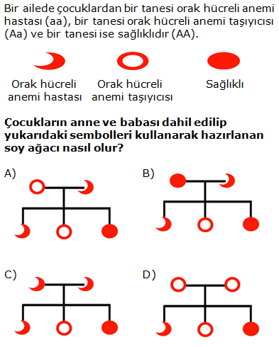
19.

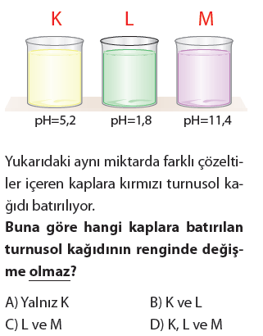
20. 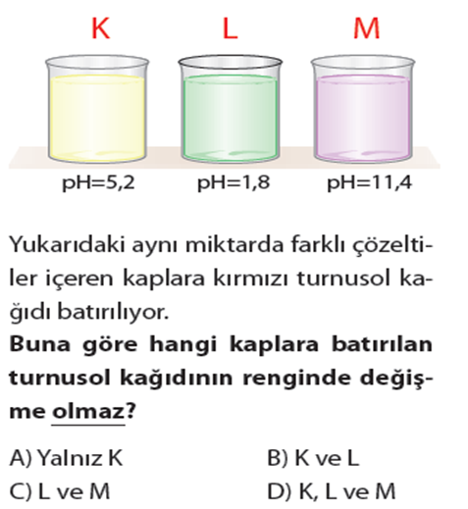

“FEN HAYATTIR, HAYAT DENEY”
Başarılar
………………
FEN VE TEKNOLOJİ ÖĞRETMENİ

